山东省临沂卫生学校文明创建

工 作 简 报
第4期

临沂卫校文明创建工作领导小组办公室 2023年3月3日

目 录
●【思想道德建设】
我校教师为临沂市第三人民医院开展服务礼仪培训········································1
学习二十大 永远跟党走 奋进新征程—我校举行2022-2023学年第二期入团宣誓仪式 暨主题团日活动·················································································2
传承雷锋精神 弘扬时代新风—山东省临沂卫生学校开展“刮痧义诊进社区”学雷锋 志愿服务活动···················································································4
“情暖春季，‘医’路随行”—我校“七彩沂蒙”志愿服务队开展义诊刮痧服务活动··················································································6
●【教师队伍建设】
新时代 新教师 新征程—我校新教师参加市教育局2020-2022年新入职教师培训··················································································7
我校举办“班主任能力比赛备赛解读”专题培训会·········································9

报：临沂市精神文明建设委员会、临沂市教育局
送：学校领导，学校各科室、专业部、教研室

我校教师为临沂市第三人民医院开展服务礼仪培训
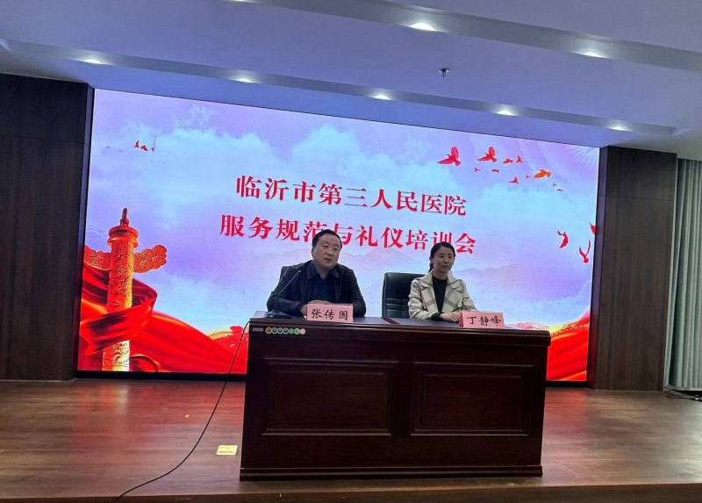
为深度对接产业需求，拓展服务方式，不断增强专业服务能力，提升社会服务水平，应临沂市第三人民医院邀请，2月23日下午，护理专业部人文护理教研室主任丁静峰老师为该院健康管理中心全体职工开展了服务礼仪专题培训。
本次培训针对院方需求优化课程内容，切合“服务我出彩，满意在三院”主题，采取“德技并重、理实一体、讲练结合”的培训模式，围绕服务意识、医护仪容仪表礼仪、举止礼仪和语言礼仪等几个方面详细讲解了医院服务礼仪规范。通过大量案例结合医务人员在职场中时常存在的误区，强调了健康心态、良好形象、优雅仪态、温暖语言贯穿于医疗服务全方位、全过程的重要性。现场学习气氛热烈，取得了较好的培训效果。
本次培训是课堂专业教学的延伸，也是专业教师走出校园、服务社会的不断尝试，有效促进了校企双方的了解，为学校更好地对接行业需求、培养应用型人才搭建了良好的交流平台。下一步，学校将不断拓展校企合作新思路，勇于实践谋发展，实现校企合作共赢，不断提高人才培养质量。（护理专业部供稿）
学习二十大 永远跟党走 奋进新征程
——我校举行2022-2023学年第二期入团宣誓仪式 暨主题团日活动
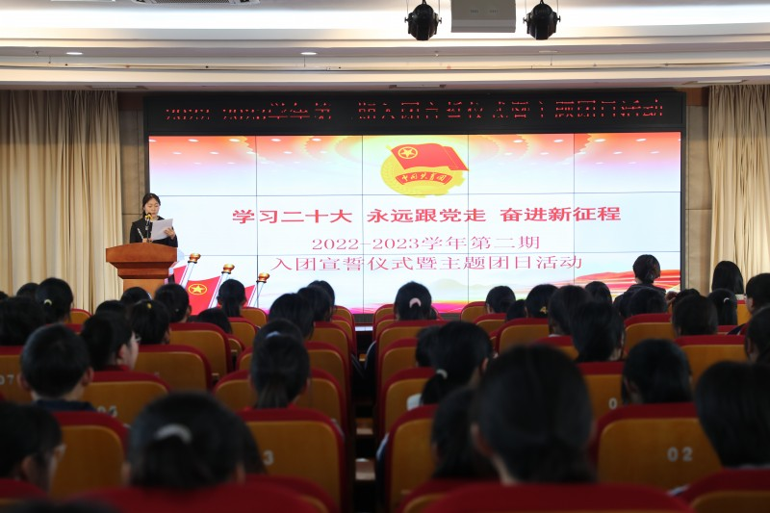
为深入学习宣传贯彻党的二十大精神，进一步加强我校团的基层组织建设，激发广大团员青年永远跟党走的坚定信念和奋进新征程的强大动力，3月1日下午，学校团委在学术报告厅隆重举行了2022-2023学年第二期入团宣誓仪式暨主题团日活动。
宣誓仪式在庄严的国歌声中拉开序幕。前期经过各团支部推荐、团委培养考察，共有320名新团员光荣地加入了中国共产主义青年团。团委万春书记宣读了本期新团员名单，并由老团员代表为新团员们佩戴团徽、颁发团员证。随后在团委刘萍老师的带领下，新团员们高举右拳，面向鲜红的团旗进行庄严宣誓。
老团员代表李明钢同学分享了自己加入共青团以来的成长经历与感悟；新团员代表李若婵同学发表了入团感言，讲述了自己对共青团的憧憬和热爱；学校党委委员、副校长李学松同志代表学校党委向参加宣誓仪式的新团员们表示祝贺和欢迎，并鼓励全体团员牢记入团誓词，努力学习，勤奋工作，充分发挥团员的模范带头作用，努力成长为一名优秀的共青团员。最后，在嘹亮的《光荣啊!中国共青团》歌声中，入团宣誓仪式落下帷幕。
青年兴则国兴，青年强则国强。本次入团宣誓活动使新团员们接受了心灵的洗礼，活动结束之后，同学们纷纷表示，要在以后的学习与生活中，努力做好临卫学子，以时不我待，只争朝夕的精神，奋力走好新时代的长征路!（团委供稿）

传承雷锋精神 弘扬时代新风
—山东省临沂卫生学校开展“刮痧义诊进社区”学雷锋 志愿服务活动
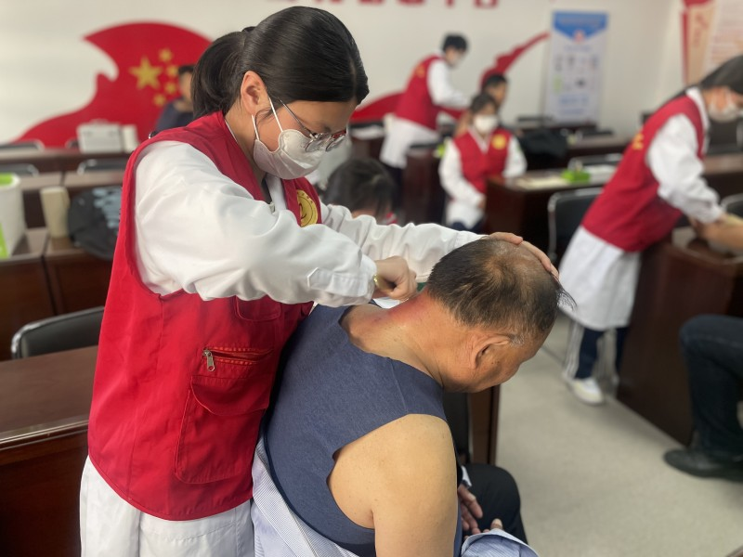
三月春风暖，雷锋精神传。今年3月5日，是毛泽东等老一辈革命家号召“向雷锋同志学习”60周年纪念日。为深入贯彻落实习近平总书记对深入开展学雷锋活动作出的重要指示，深刻把握雷锋精神的时代内涵和实践要求，引导广大青年学生弘扬雷锋精神，践行社会主义核心价值观，3月2日下午，我校组织开展了“刮痧义诊进社区”志愿服务活动。
下午2点，我校“天使刮痧”志愿服务队师生来到曹家王平社区，为居民讲解健康知识，提供测量血压、血糖和刮痧按摩等服务。志愿者们利用娴熟的理疗技术为居民调理身体、缓解疼痛，得到了一致好评，前来参与的居民络绎不绝。活动结束后，志愿者们纷纷表示能够用自己所学的技能去帮助别人，感到非常开心。在以后的学习生活中，要努力向雷锋叔叔学习，不断强化自身本领，增长才干，去帮助更多的人。
多年来，我校持续秉承“奉献、友爱、互助、进步”的志愿服务宗旨，将专项志愿服务活动与常态化志愿服务活动相结合，扎实而广泛地开展一系列学雷锋志愿服务活动。后续，我们将继续开展形式多样的主题教育活动，让更多的学生积极参与志愿服务，在实践中学会关心他人、奉献社会，用实际行动让雷锋精神代代相传、永放光芒！（团委供稿）

“情暖春季，‘医’路随行”
——我校“七彩沂蒙”志愿服务队开展义诊刮痧服务活动
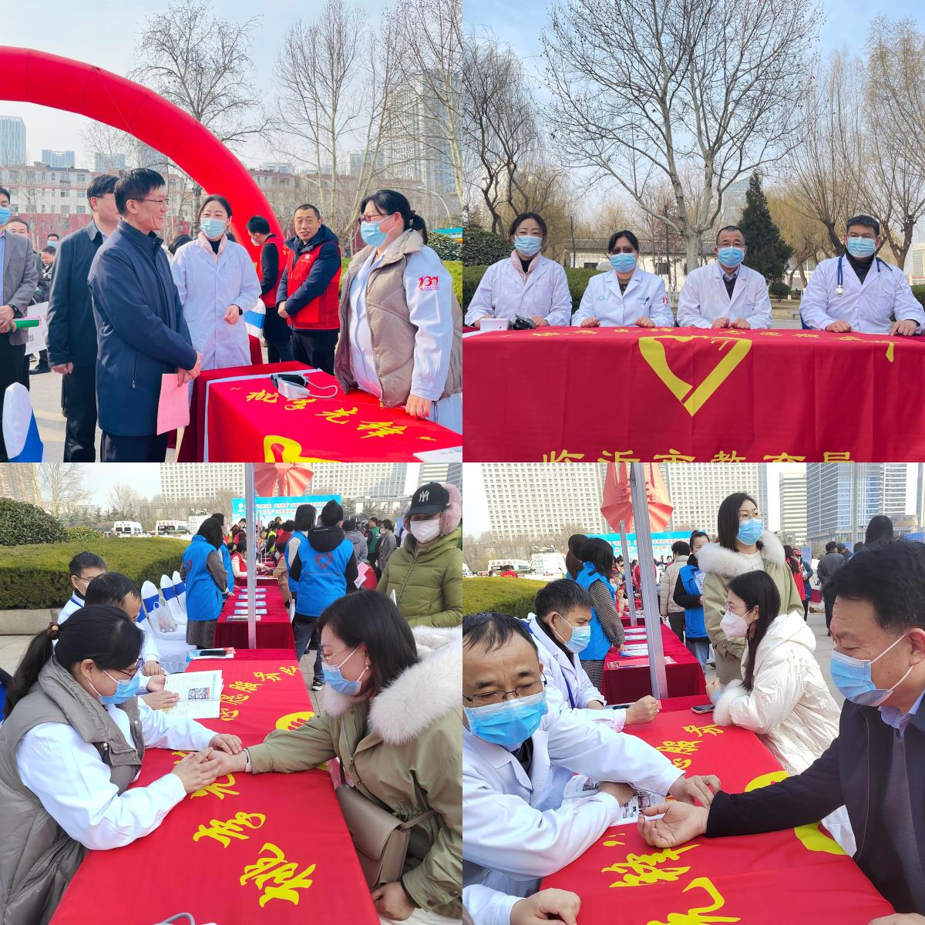
为了进一步传承雷锋精神，弘扬“奉献他人、提升自我”的志愿服务理念，提高居民健康知识水平，增强健康保护意识。2023年3月3日，我校“七彩沂蒙”志愿服务队联合市教育局学雷锋志愿服务队参加了市文明办在人民广场组织的大型志愿服务活动。
上午，我校李士新、吴兴富、杨磊、邵艳美四位专家教师在广场“蒙山沂水”附近为附近民众现场测量血压，进行中医诊脉、内科诊断等，并进行健康知识宣传。下午临沂卫校刮痧志愿服务小分队又联合市教育局机关党委到南坊兰诺社区开展了刮痧志愿服务。在这早春三月，乍暖还寒时节，他们用真诚、热情的服务态度及精湛的医疗技术，为群众送去健康、送去温暖，传承了雷锋精神，同时展示了卫校人的良好风貌，受到广大居民的高度赞扬。“七彩沂蒙”志愿服务队今后还会在市红十字会、市志愿者协会的领导下，着力举办多形式、多样化的义诊刮痧和养老照护志愿活动，让更多的师生志愿者参与进来，让雷锋精神和红十字精神发扬光大。（党办供稿）

新时代 新教师 新征程
——我校新教师参加市教育局2020-2022年新入职教师培训
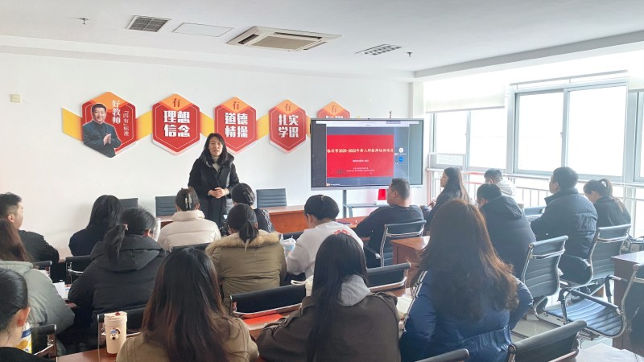
为全面加强教师队伍建设，帮助新入职教师更快更好适应教育教学岗位，扣好职业生涯“第一粒扣子”，掌握课堂管理和班主任工作的基本方法，提高自身综合素质，2023年2月23日-25日，市教育局通过线上直播形式举办了局属学校2020-2022年新入职教师线上培训，我校24名新教师参加了此次集中培训。
本次培训以教育部“国培计划”和《新教师入职培训指南》为参照，立足临沂市新教师的发展现状与实际需求，邀请北京师范大学知名专家学者、教育部领航名师、北京市优秀学科带头人、紫禁杯班主任等一线优秀教师，围绕教育政策法规、师德师风、意识形态、班级管理、校园安全、心理健康等开展专题培训。培训前教务科科长王小妹对所有参训老师提出了要求，她强调新教师应提高思想站位，深刻理解教师职业特点，增强使命感和责任感，脚踏实地地做好教学工作；培训期间，保卫科副科长纪翔专门向新教师们普及了消防知识、灭火器的类型及使用方法，进一步了提高新教师的消防安全意识。
新入职教师培训能够帮助新教师更好的适应教育教学工作，提高新教师的专业素养和教学能力，从促进教师快速成长。相信所有新教师能牢记教育使命，不断加强师德涵养，增强职业认同，坚定教育信念，在教书育人的道路上砥砺前行！（教务科供稿）

我校举办“班主任能力比赛备赛解读”专题培训会
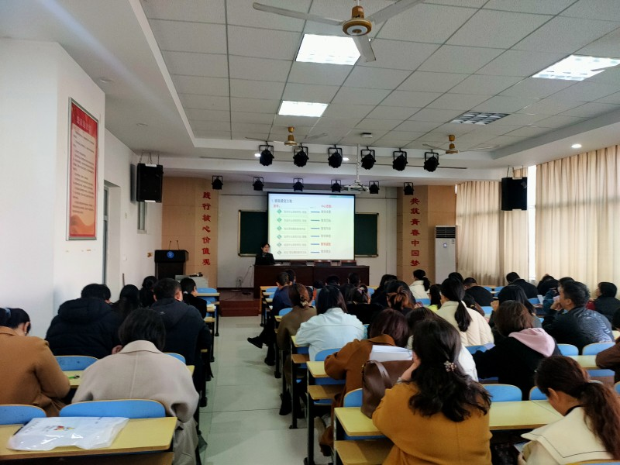
为进一步加强我校班主任队伍建设，促进班主任专业化成长,2022年3月2日下午，我校在学团会议室举办“班主任能力比赛备赛解读”专题培训会。
此次培训由2022年全国中等职业学校班主任能力大赛二等奖获得者曹卓老师主讲。曹老师详细解读了2022年国赛文件，分别从班级建设方案、管理育人案例、班级活动设计、班级活动实录视频、专业人才培养方案五个方面对班主任能力比赛准备过程进行了经验总结和分享。曹卓老师感言：比赛检验的是班主任的基础工作，一所校风优良、治学严谨、专业建设精良的学校，是学生成长的沃土，更是班主任工作的有力支撑，为我们提供了一个良好的成长平台。
此次培训经验分享针对性强，实操性强，参会老师们不仅从理论上重新认识了班主任的工作本质，同时也更深刻地理解了班主任能力比赛的内涵，拓宽了班主任的工作思路，增强了责任心和使命感。班主任们表示今后将继续加强理论学习，切实提升自身综合素质，在管理育人的道路上扎实奋进，争取再创佳绩，为学校高水平建设添光增彩。（学生科供稿）

